 | Заявочный лист  для участия в соревнованиях по хоккею с шайбой среди подростковых клубов нефтяного региона РТ  на Кубок ПАО «Татнефть» сезон 2024 – 2025г.г.  Команда «Электрон», г.Альметьевск

п/н | Фото игрока | ФИО игрока | Дата рождения | Амплуа | К/А
1 | 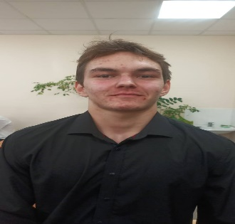 | Гиниятуллин Айнур Альмирович | 11.04.2009 | Защитник | К
2 | 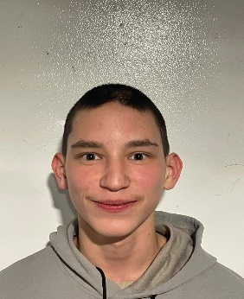 | Шакуров Ильназ Фиданович | 14.03.2011 | Нападающий | А
3 |  | Некрасов Роман Алексеевич | 31.07.2009 | Вратарь
4 | 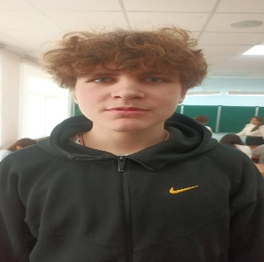 | Захаров Максим Дмитриевич | 14.11.2009 | Защитник
5 | 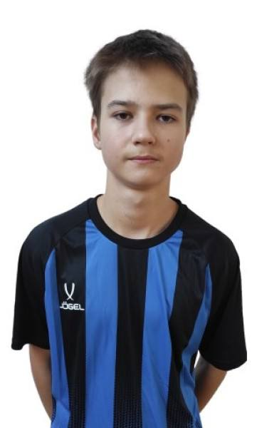 | Ямалеев Даниил Робертович | 28.02.2009 | Нападающий
6 | 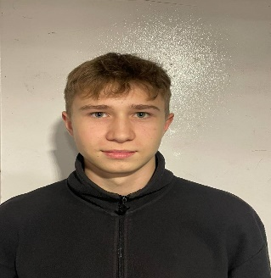 | Нуриахметов Самат Русланович | 21.09.2009 | Нападающий
7 | 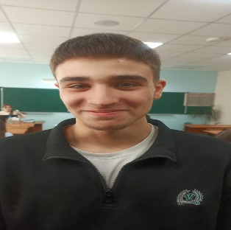 | Вейсалов Мураз Фаик оглы | 17.03.2009 | Нападающий
8 | 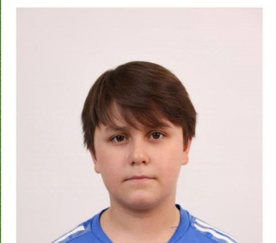 | Валеев Таир Радикович | 28.07.2011 | Защитник
9 |  | Пудов Роман Русланович | 25.08.2009 | Нападающий
10 | 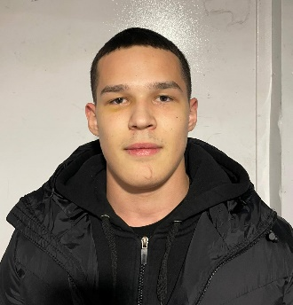 | Закиров Амир Русланович | 30.01.2009 | Защитник

Руководящий состав команды
п/н | ФИО | Должность | Телефон
1 | Мустафин Сирин Радикович | Тренер | +79196890192

